Примеры зрительной гимнастики детей

после занятия на компьютере

После занятий на компьютере рекомендуется выполнить несколько упражнений для глаз. В некоторых упражнениях используются игрушки, которые помогают фиксировать движения глаз. При выполнении упражнений важно, чтобы ребенок не поворачивал головы, а двигал только глазами.
Упражнение 1.
Закрыть глаза, сильно напрягая глазные мышцы, на счет 1-4, затем открыть глаза, расслабив мышцы глаз, посмотреть вдаль через окно на счет 1-6.
Повторить 4-5 раз.
Упражнение 2.
Голову держать прямо. Поморгать, не напрягая глазных мышц, на счет 10-15.
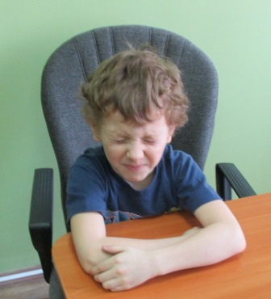
Упражнение 3.
Быстро перевести взгляд по диагонали: направо-вверх — налево-вниз, потом прямо вдаль на счет 1-6; затем налево-вверх -направо-вниз и посмотреть вдаль на счет 1-6.
Повторить 2-3 раза.
Упражнение 4.
Закрыть глаза, не напрягая глазных мышц, на счет 1-4, широко раскрыть глаза и посмотреть вдаль на счет 1-6. Повторить 2-3 раза.

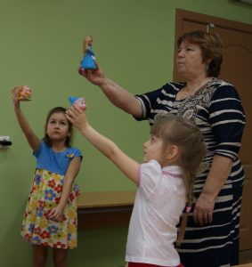
Упражнение 5.
Не поворачивая головы (голова — прямо), делать медленно круговые движения глазами вверх-вправо-вниз-влево и в обратную сторону: вверх-влево-вниз-вправо. Затем посмотреть вдаль на счет 1-6.
Повторить 2-3 раза.
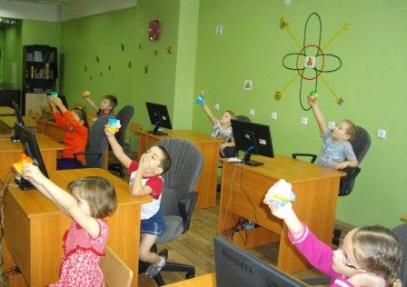

Упражнение 6. Жмурки.
На столе стоят маленькие игрушки или мелкие предметы. Ребенок зажмуривается насчет 1-4. за это время взрослый меняет расположение предметов на столе. Открыв глаза, ребенок должен определить произошедшие изменения (4-5 раз).
Упражнение 7.
Ребенок смотрит в окно. Взрослый называет сначала предмет, находящийся далеко, а через 2-3 секунды – близко расположенный. Ребенок должен быстро отыскать глазами предметы, которые назывались. Число заданий, до 5-7 раз.

